MÉXICO, TAXCO Y ACAPULCO

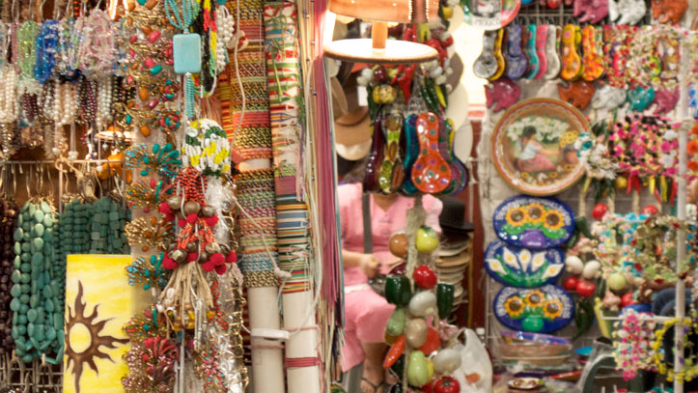
INCLUYE
MEXICO
- Traslado Aeropuerto/Hotel
- 02 noches de alojamiento Ciudad de México
- City tour por la ciudad
- Traslado hotel en México – hotel en Taxco
- City tour por Cuernavaca
TAXCO
- 01 noche de alojamiento en Taxco
- City tour por Taxco
- Traslado hotel en Taxco – hotel en Acapulco
ACAPULCO
- 02 noches de alojamiento Acapulco
- Asistencia al Show de Clavadistas
- Traslado hotel en Acapulco – aeropuerto de México

ITINERARIO TENTATIVO
DÍA 1 MEXICO
Recepción en aeropuerto y traslado a hotel seleccionado, resto de la tarde libre para actividades personales. Alojamiento

DÍA 2 MEXICO
Desayuno, A hora indicada tour de ciudad, visitando los puntos de mayor interés, resto de la tarde libre para actividades personales. Alojamiento

DÍA 3 MEXICO-TAXCO
Desayuno, Al iniciar la mañana, aguardaremos en el lobby de nuestro hotel hasta que nuestro guía pase a buscarnos para iniciar el camino con rumbo a la ciudad de Cuernavaca (la ciudad de la eterna primavera), tour de ciudad y continuación a Taxco de Alarcón, tour de ciudad incluyendo la visita de algunas platerías, resto de la tarde libre para compras. Alojamiento

DÍA 4 TAXCO – ACAPULCO
Desayuno, A hora convenida, tomaremos nuevamente la unidad que nos trasladará al bello puerto de Acapulco, traslado a hotel seleccionado y resto de la tarde libre para actividades personales.

DÍA 5 ACAPULCO
Desayuno, Día libre para actividades personales. Por la tarde, noche, nos daremos cita en lobby para ser trasladados a la Quebrada de Acapulco a presenciar el show de los intrépidos clavadistas que desde una altura de 35 metros se lanzan al vacío realizando diversas piruetas a las de 90 km/h, al terminar el show regreso al hotel, y noche libre. Alojamiento.

DÍA 6 ACAPULCO / MEXICO
Desayuno, Día libre para actividades personales y a hora indicada traslado a Terminal de estrella de oro de Acapulco para tomar su autobús que nos conducirá a la ciudad de México. (Boleto de autobús incluido), recepción en Terminal de Ciudad de México y traslado a hotel o aeropuerto, y fin de servicios.

PRECIOS POR PERSONA EN DOLARES AMERICANOS
HOTEL | CATEGORIA | SIMPLE | DOBLE | TRIPLE | MENOR
Premier (Mex)  Agua Escondida (Tax)  Amarea (Aca) | 3* | 817 | 642 | 577 | 351
Regente (Mex)  Monte Taxco (Tax)  El Cano (Aca) | 4* | 955 | 699 | 654 | 444
PF & Suites (Mex)  Monte Taxco (Tax)  El Cano (Aca) | 4* | 987 | 654 | 620 | 414
Royal Reforma (Mex)  Monte Taxco (Tax)  Krystal (Aca) | 4* Sup | 1.044 | 693 | 685 | 421

Precios sujetos a disponibilidad y reconfirmación al momento de efectuar la reserva.
Servicios en regular. Consultar suplemento por servicios en privado
Tarifa de menor aplica hasta los 5 años cumplidos
Mínimo 2 personas viajando juntas.

SI ESTE PROGRAMA NO ESTÁ DE ACUERDO A LO QUE NECESITAS, CON MUCHO GUSTO PREPARAREMOS UNO A TU MEDIDA. ¡COMUNÍCATE CON NOSOTROS!!!

